Unit 1 Lesson 7: Juego de búsqueda en el salón de clase

WU Actuémoslo: ¿Cómo lo podemos mostrar? (Warm up)

Student Task Statement
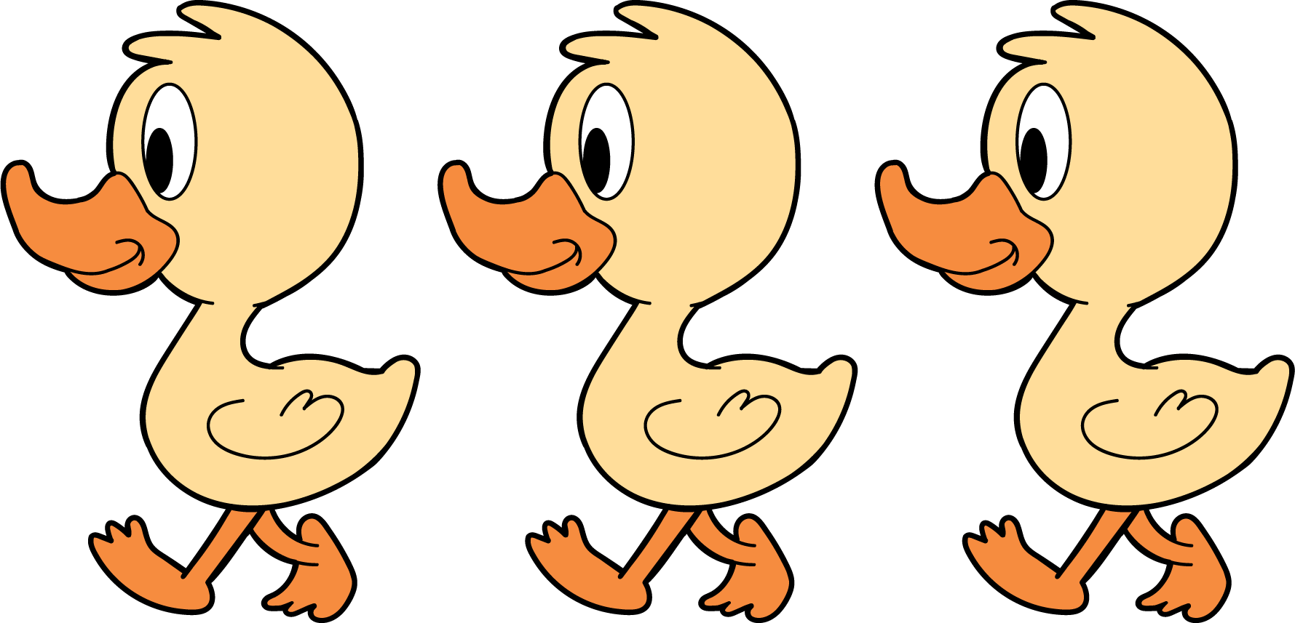
3 patitos muy lejos de aquí
a la colina salieron a pasear.
Mamá pata dijo: “Cuac, cuac, cuac”.
Después 3 patitos vio regresar.

1 Cuántos ves: Dos imágenes

Student Task Statement
¿Cuántos ves?
¿Cómo lo sabes?, ¿qué ves?

2 Juego de búsqueda en el salón de clase

Student Task Statement

3 Centros: Momento de escoger

Student Task Statement
Escoge un centro.
Bloques sólidos
geométricos
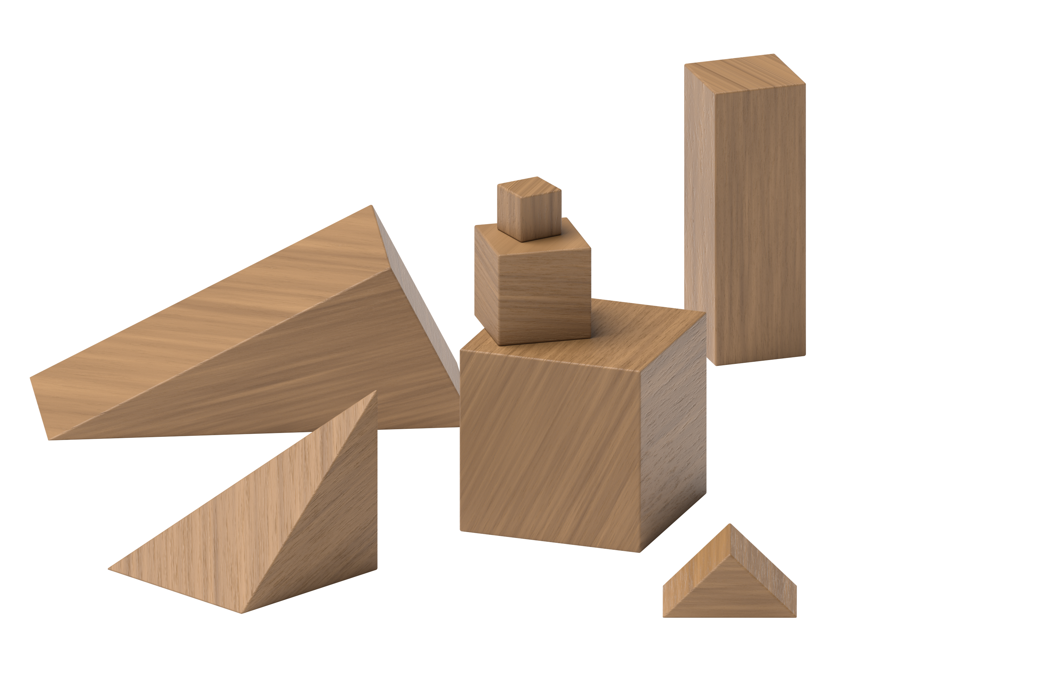
Cubos encajables
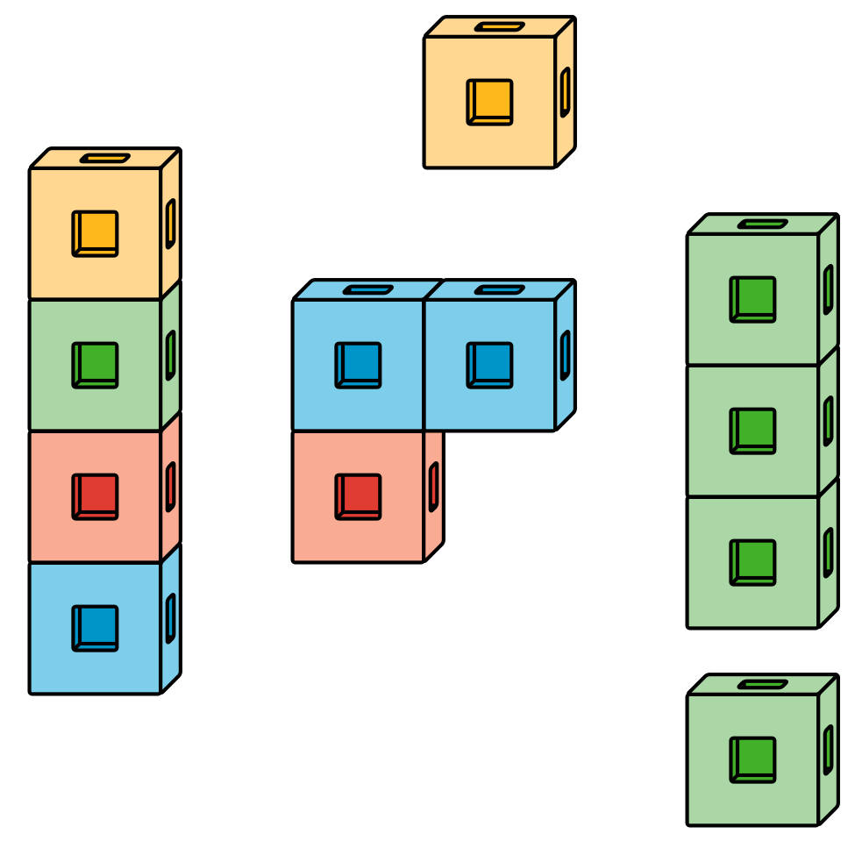
Fichas geométricas
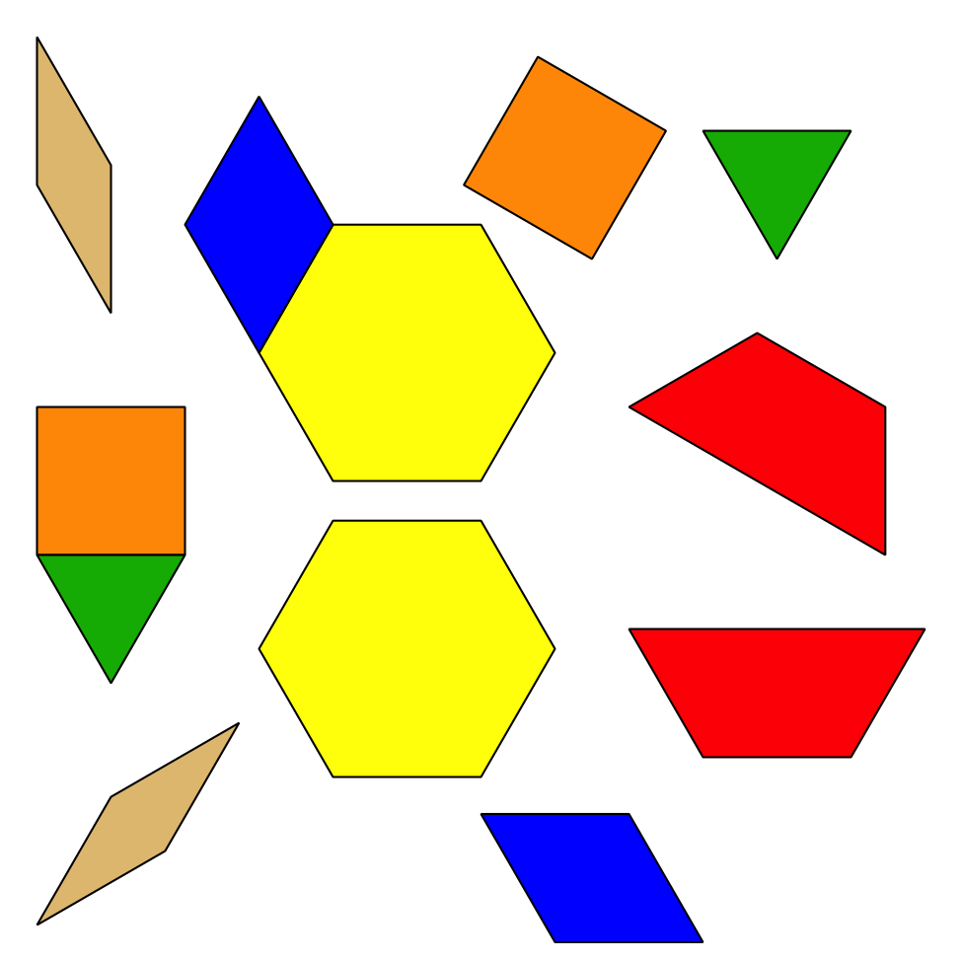
Libros de imágenes
© CC BY 2021 Illustrative Mathematics®

